

“智眸巡店眼”商铺联网
手机视频监控解决方案
M2M平面营销中心
[2012年1月]

深圳市梦网科技发展有限公司

前言
城市连锁店经营模式越来越盛行，在统一品牌和形象、降低物流和库存成本方面都能有效提高企业竞争力。但是随着规模的增大，对连锁店的管理要求也越来越高。随着计算机网络技术、数字化视频监控技术的飞速发展和普及应用，连锁店网络化信息管理建设步伐也在加快。如何有效监管连锁营业店的日常运营，监督店内营业员的服务质量，掌握顾客光临营业店的一手资料以及营业店的安全防范问题，成为企业管理层的考虑重点之一。通过“移动眼”视频监控系统，能将位于不同地方的营业店面的监控图像汇集到总部中心进行监控，同时公司相关管理人员也可以通过手机对各店实时监控，随时随地，一手掌握。
为了更直接与个连锁店沟通，需要充分利用现有投资，智眸开创性的在3G手机监控系统中引入了有线网络监控和无线WIFI监控，实现了有线无线的兼容互通，自由切换。

一、 系统功能
1、远程管理：连锁总部可远程查看各连锁店各时段经营情况提包括既可以了解各连锁店在每个时刻的客流量、物流状况、消费者人员构成，还可以看到各店员服务态度、标准化操作水平、人员管理状况。对于各连锁店管理人才的招聘时，总部管理人员还可进行远程面试、沟通。各店店长也可以远程观看自己店内的情况。
2、防盗报警：在设置报警状态后，或者使用红外，或使用门磁，或者使用摄像机本身的移动侦测功能，都能立即对异常状况发出报警短信或邮件，以利即时解决状况。
歹徒非法闯入店内时，可触发相应报警设置，为治安管理提供便利。在店铺营业时间外，可以把系统用电脑或手机设置成防盗状态。一旦有小偷进入或意外发生，会给指定手机发出短信报警信息，并同时开启录像，记录现场状态。
3、实时视频：无论是使用集中监控电视墙，或者使用单个电脑，或使用手机，均可以查看远程店面实时视频状况。
4、现场监听：通过PC客户端可以对前端进行现场监听。
5、业务指导：管理人员可以通过开启双向语音通信的功能直接参对连锁店进行业务指导。
6、录像回放：所有连锁店的视频均可以进行录像到指定的电脑或者服务器上。管理人员可以随时调阅不同地点的视频查看连锁店的经营状况。

二、系统示意图
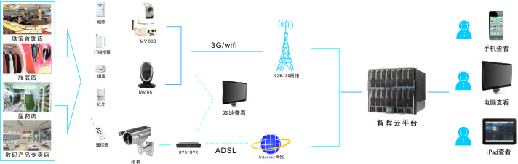

三、系统构成与要求
智眸商铺联网手机监控系统由智眸3G监控终端或有线网络摄像机或WIFI无线网络摄像机、路由器、本地视频集中存储服务器、电脑，手机等组成。
1、ADSL宽带以及无线/有线路由器（小区宽带个案处理）：1M的带宽可以同时支持4台网络摄像机，2M带宽可以同时支持6台网络摄像机；
2、摄像设备：需要网络摄像机，或3G摄像机（没有固网宽带的地方），或网络视频服务器DVS。
3、智能手机：目前智眸系统支持Symbian ，windows mobile，Andriod和Iphone操作系统的智能手机。

四、系统特点
1、采用独创MDSC音视频编码技术，实现了动态无线网络环境下的音视频压缩，网络测量和网络传输，确保手机音视频高品质的清晰度与流畅度。
2、平台功能强大，兼容有线、3G、WIFI硬件设备，同时支持D1格式的录像存储。
3、支持一台手机实时查看多个门店，同时也支持多台手机多点查看统一门店，实现各管理层的移动视频信息化管理。
4、老板和管理人员不坐在办公室，也利用手机可以查看各分店情况，并且能在各分店之间自由切换。
5、前端分店现已安装的网络摄像机可以直接与连锁总部监控中心联网。
6、分店路由器共享上网，使用内网地址如192.168.1.x，无需重新布线即可实现内外网互通。
7、前端分店系统掉线或断电后可自动重新联入网络。
8、减少硬件与宽带投入，利用现有PC和网络，中心只需部署一台PC即可管理数百路视频。
9、总部管理中心可实现最大64路视频同屏显示，实时掌握全国各连锁店的运营情况。
10、连锁总部监控中心一次性建设完毕，各地新增分店时系统即插即用将自动融入大系统中，无需修改中心任何设置，减少系统建设的工作量。
11、平台简洁易用。具备基本网络操作知识的员工可以对整体系统进行维护操控。

五、应用案例
中国某洗衣龙头企业目前已经在全国的100多家店中使用商铺联网手机视频监控产品。
中国某鞋业知名品牌在陕西的200多家店面中开始商铺联网手机视频监控产品。
中国某知名体育用品制造商在其直营店面和仓库中使用商铺联网手机视频监控产品为远程管理和安全防盗的解决方案。

六、公司简介
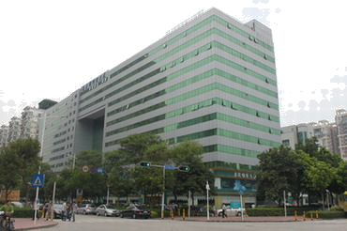
深圳市梦网科技发展有限公司成立于2001年9月，是中国领先的移动数据技术提供商,致力于为全球提供研发移动信息化政企应用(B2M)、移动信息化教育应用(E2M)和移动物联网无线监控(M2M)三大主流移动数据行业应用创新解决方案，旗下拥有移动物联网手机视频监控领军品牌——智眸。
近年来，梦网科技集团依托国家“十二五”物联网发展战略规划，把握科技发展前沿脉搏，秉承多年的通讯和IT软件应用技术优势，自主潜心攻关移动物联网技术，独创MDSC音视频数据压缩算法，成功开发出从系统软件到硬件的新一代移动物联网手机视频监控系列产品——智眸，为各行业客户以及个人消费者提供手机视频监控应用解决方案和运营服务，全面推动和促进物联网技术在平安家居、智能交通、环境保护、老人护理、个人健康、政府工作、公共安全、工业监测等多个领域的深入合作和广泛应用。“智眸”作为应运而生的高科技产品，曾协助上海移动在上海世博会展场大显身手。
梦网科技自成立以来，先后荣获了中央电教馆“十二五”国家级重大课题研究承担单位，中国电信、中国移动、中国联通三大运营商重点战略合作伙伴，国家认定高新技术企业，全国微创新100强企业，计算机协会副会长单位，深圳市政府重点支持的高新技术企业和软件企业、深圳市安全防范行业协会理事单位等重要荣誉。目前，梦网科技获得具有国资委背景的深圳创新投资和松禾资本、天图创投等八大投资机构的亲睐与注资，成为国内实力最强的专注于移动物联网视频监控领域的企业之一。
梦网科技研发力量雄厚，荟集了来自清华、北大、IBM、移动、电信、华为等知名院校和优秀企业的资深教授、专家，拥有国内拥有百余人的高级研发团队，以“率先快速响应市场需求，全方位满足客户需求”为己任，在移动数据技术领域建立了优势，成为B2M、E2M、M2M细分市场一枝独秀的佼佼者。
梦网科技集团营销网络遍布全球，在全国40多个城市设有区域中心和18个分支机构，同近千家中大型知名企业保持着良好的合作关系，协助多个省级移动公司建立了无线基站安防监控平台系统和省级集中监控平台系统。
创新引领趋势，责任践行使命。秉承“为客户创造价值”的企业宗旨，梦网科技创新人们的生活方式和工作习惯，引领物联网智慧地球时代。

七、公司资质和荣誉



国家级高新技术企业 深圳市安防协会理事单位
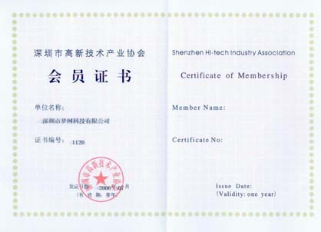


深圳市通信与互联网协会副会长单位 深圳市高新技术会员证书


计算机行业协会副会长荣誉证书 深圳市重点软件企业


计算机软件著作权登记证

